附件2

新生学籍自查常见问题解答

一、找回用户名

**方式一（推荐）：**点击“找回用户名”（<https://account.chsi.com.cn/account/password!rtvlgname>），自行尝试找回。

**方式二：**联系学信网客服找回。

（请优先使用系统提供的找回功能自行尝试找回用户名，如功能无法满足您的需要，可及时通过邮件或者电话与学信网客服联系。）

二、找回密码

**方式一（推荐）：**点击“<找回密码>”

（<https://account.chsi.com.cn/account/password!retrive>），自行尝试找回。

**方式二：**全国征兵网用户，已进行兵役登记、应征报名的，可以联系应征地兵役机关协助找回。

**方式三：**联系学信网客服协助处理。客服电话：010-82199588，客服邮箱：kefu@chsi.com.cn。

（请优先使用系统提供的找回密码功能自行尝试找回密码，功能无法满足您的需要的，可及时与学信网客服邮件、电话反馈。）

三、身份证号重复的解决办法

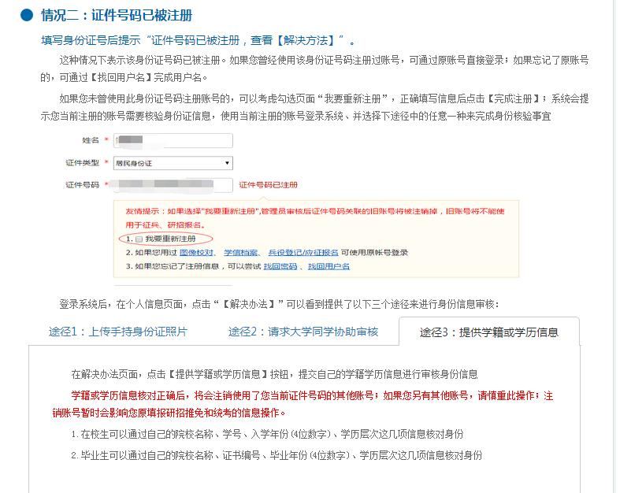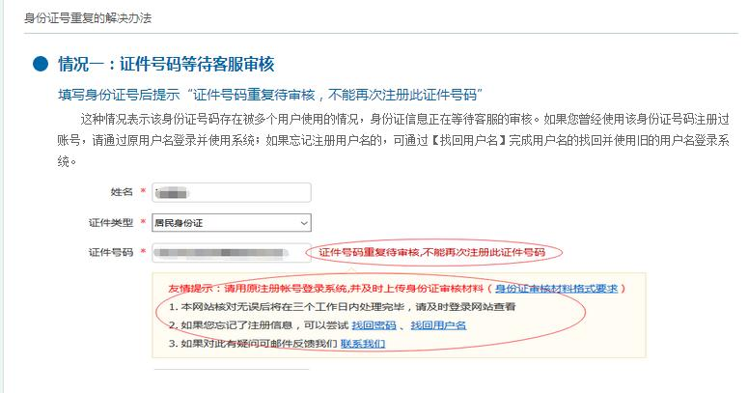（<https://account.chsi.com.cn/account/help/sfzhcf.jsp>）

此种情况建议使用“途径3：提供学籍或学历信息”解决，简单快捷。

四、常见问题

请点击网站查看：<https://account.chsi.com.cn/account/help/index.jsp>。

五、以上仍无法解决，请联系学信网客服。

客服热线：010-67410388。

客服邮箱：[kefu@chsi.com.cn](mailto:kefu@chsi.com.cn)。